
大七·印记
• DAILY LIFE

↓↓↓
/2026/1/9
我们的主题——《大家来运动》
 01来园情况
1.来园人数：今日是周五，今日共有34位幼儿来园，1位幼儿请了事假。
2.来园情绪：幼儿们精神状态饱满，大部分孩子能主动与老师、同伴问好。
3.来园和签到情况：签名的方式由根据学号签自己的名字改为根据自己到校的时间进行判断分类，将自己的姓名签在对应的格子中。
02区域活动
游戏区域 | 活动掠影 | 游戏内容
地面建构区 | 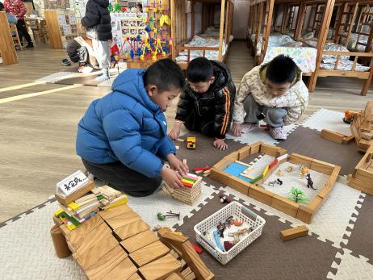 | 赵奕承、程诺和褚浩宸正在用阿基米德积木和木质积木建构“动物园”。
美工区 | 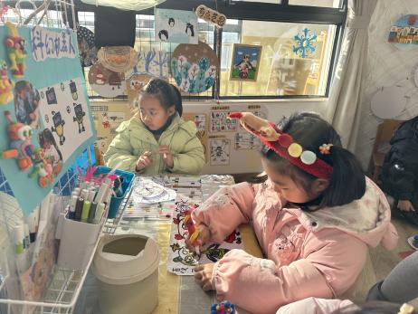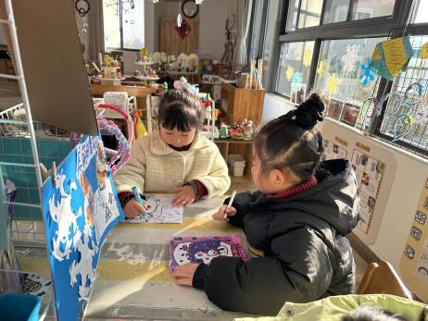 | 卢兰熙和蔡娅宁正在绘画“美丽的信封”；  李芊烨和樊予诺正在绘画“冬天的水晶球”。
益智区 | 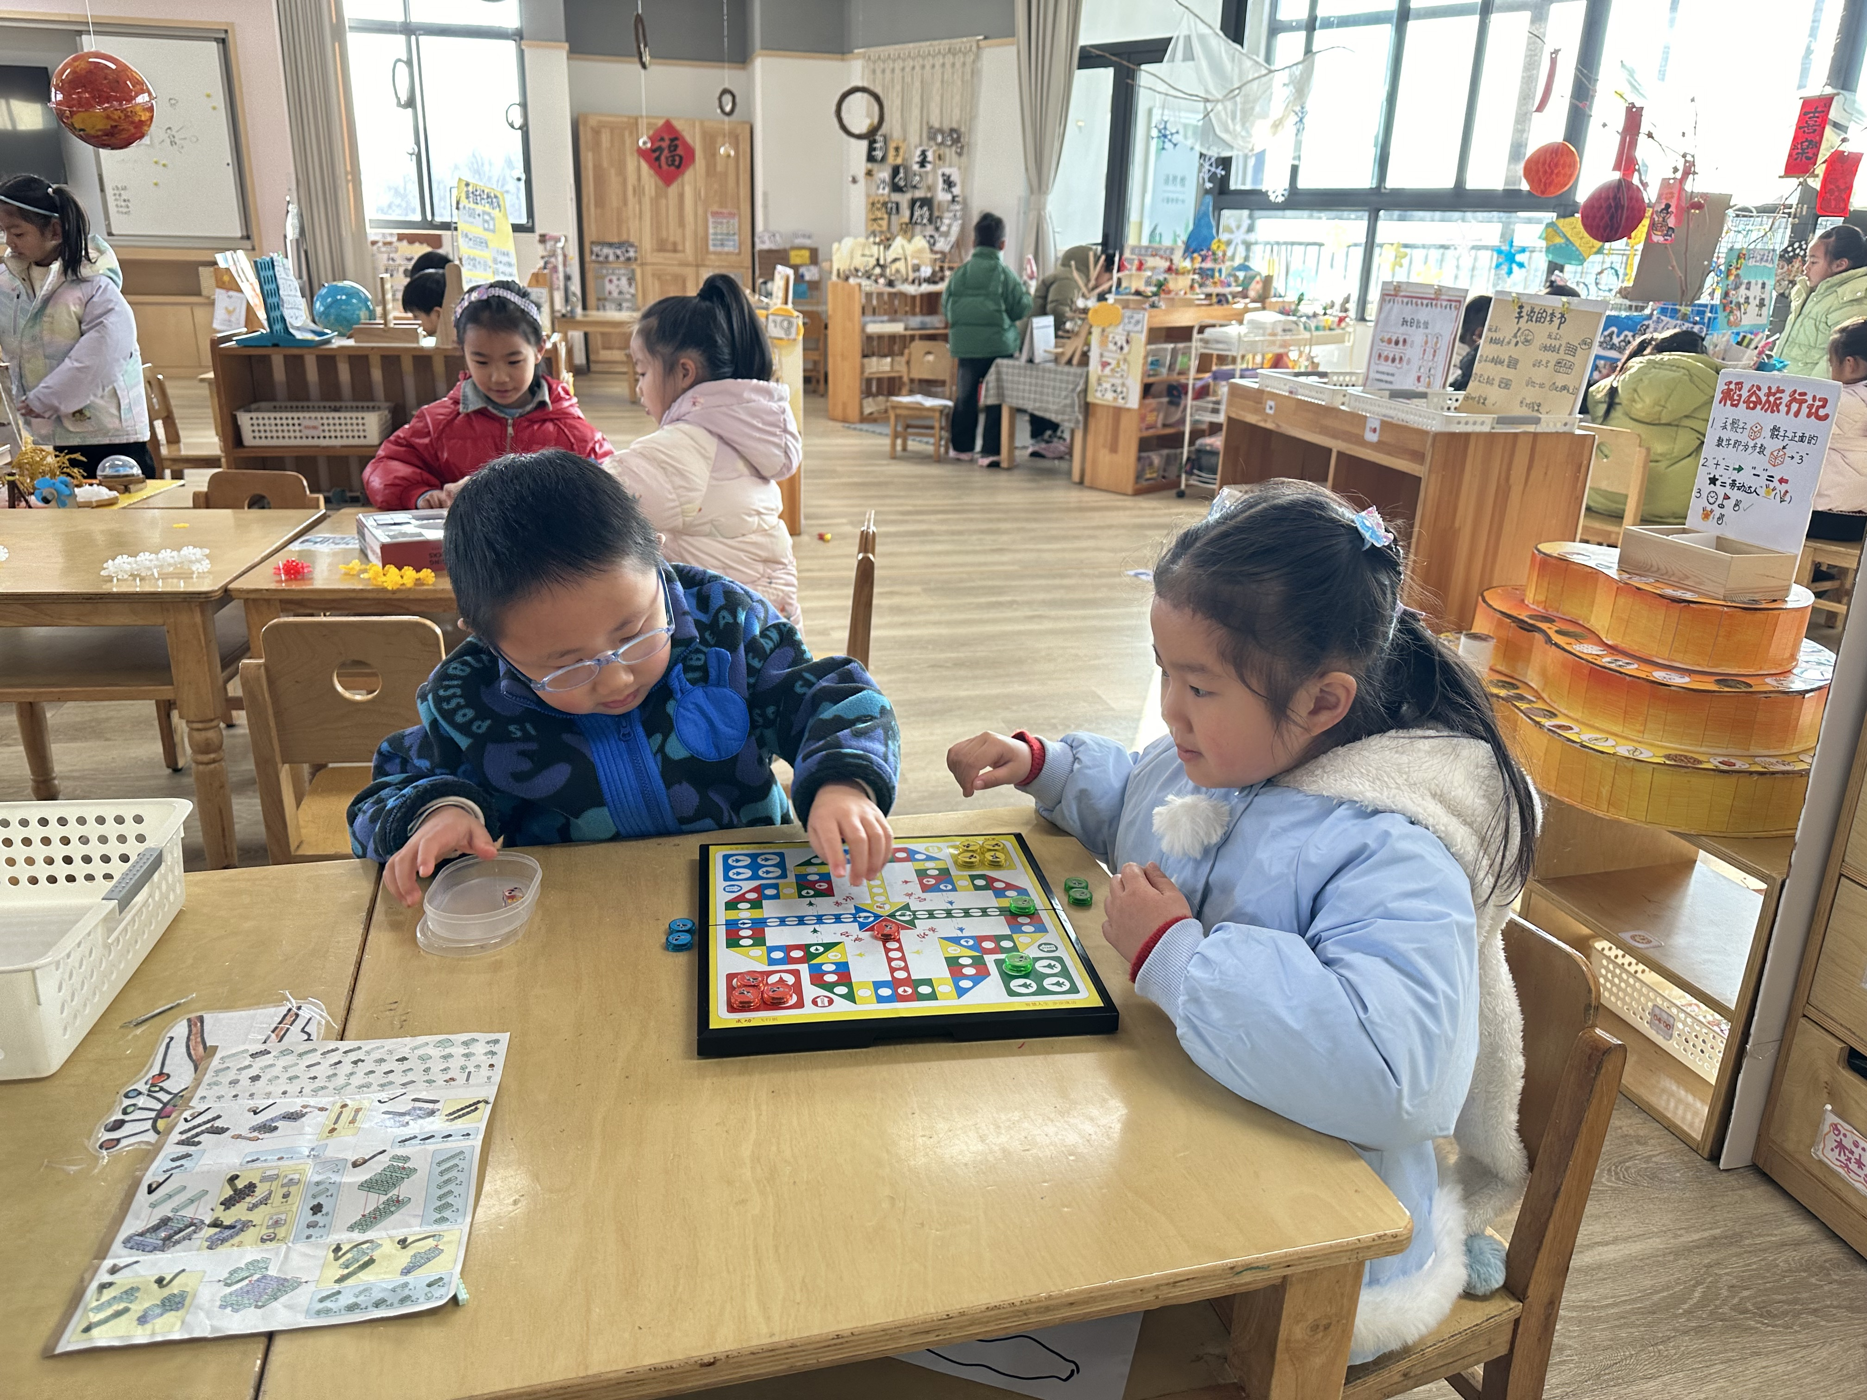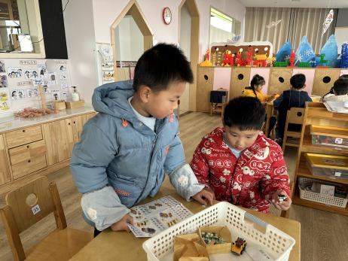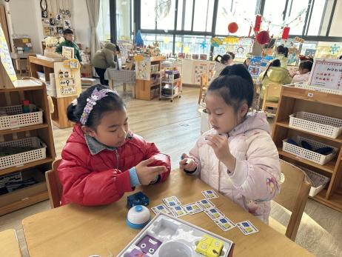 | 金文哲和殷颂惜正在一起玩“飞行棋”；  梁佳硕和丁秋铭正在用乐高拼搭“坦克”；  张竹青和汪雪婷正在玩“动物分类”的游戏。
自然材料区 | 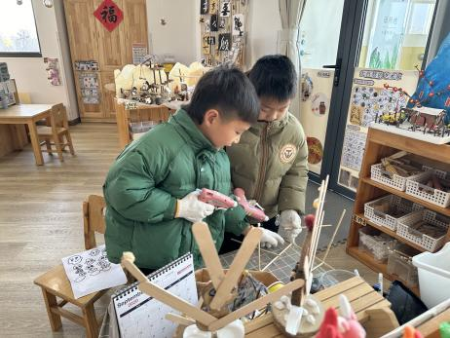 | 苏言哲和熊梓轩正在用树枝和胶枪制作“冬天的房子”。
科探区 | 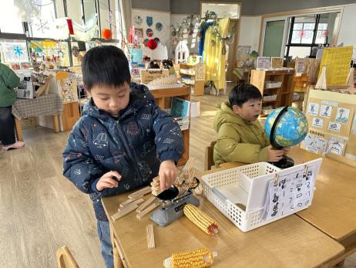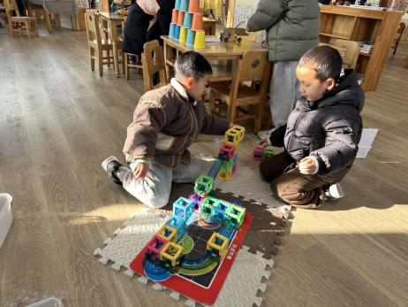 | 赵中熠和刘欣远正在探索“有趣的称重”；  吴燚和孙思淼正在用磁汇贯通的方块和轨道建构一个可以让小球顺利滚落的建筑。
桌面建构区 | 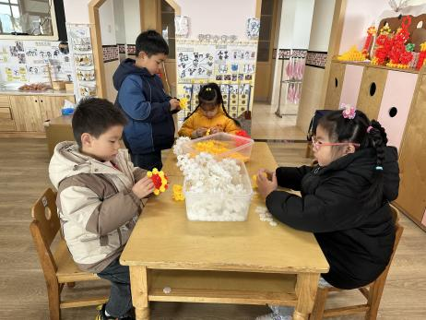 | 谢嘉赟、顾语汐、张铭昊和王婉苏用黄色和白色的雪花片建构灯笼和马。
万能工匠区 | 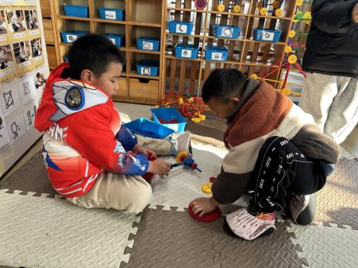 | 官同羽和杨皓宇在用齿轮、万能轴、管子建构“赛车”。
03集体活动
活动名称：美术《年年有余》
活动目标：1.认识鱼的外形特征，掌握卡纸立体造型、拼贴、绘画等手工技法的基本运用。
2.能运用剪裁、折叠、粘贴等技能制作立体鱼灯，尝试用花纹、文字装饰鱼身，发展手部精细动作。
3.感受传统新年手工的乐趣，萌发对中国传统文化的喜爱之情。
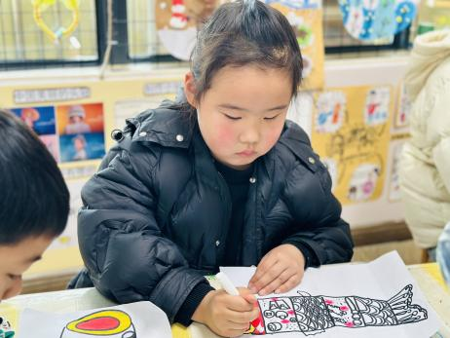 | 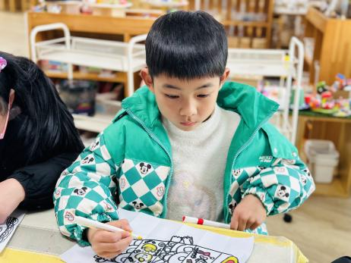 | 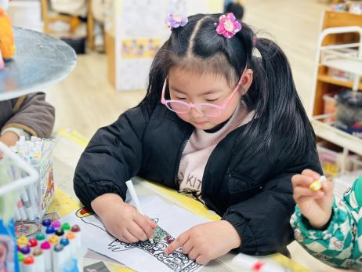
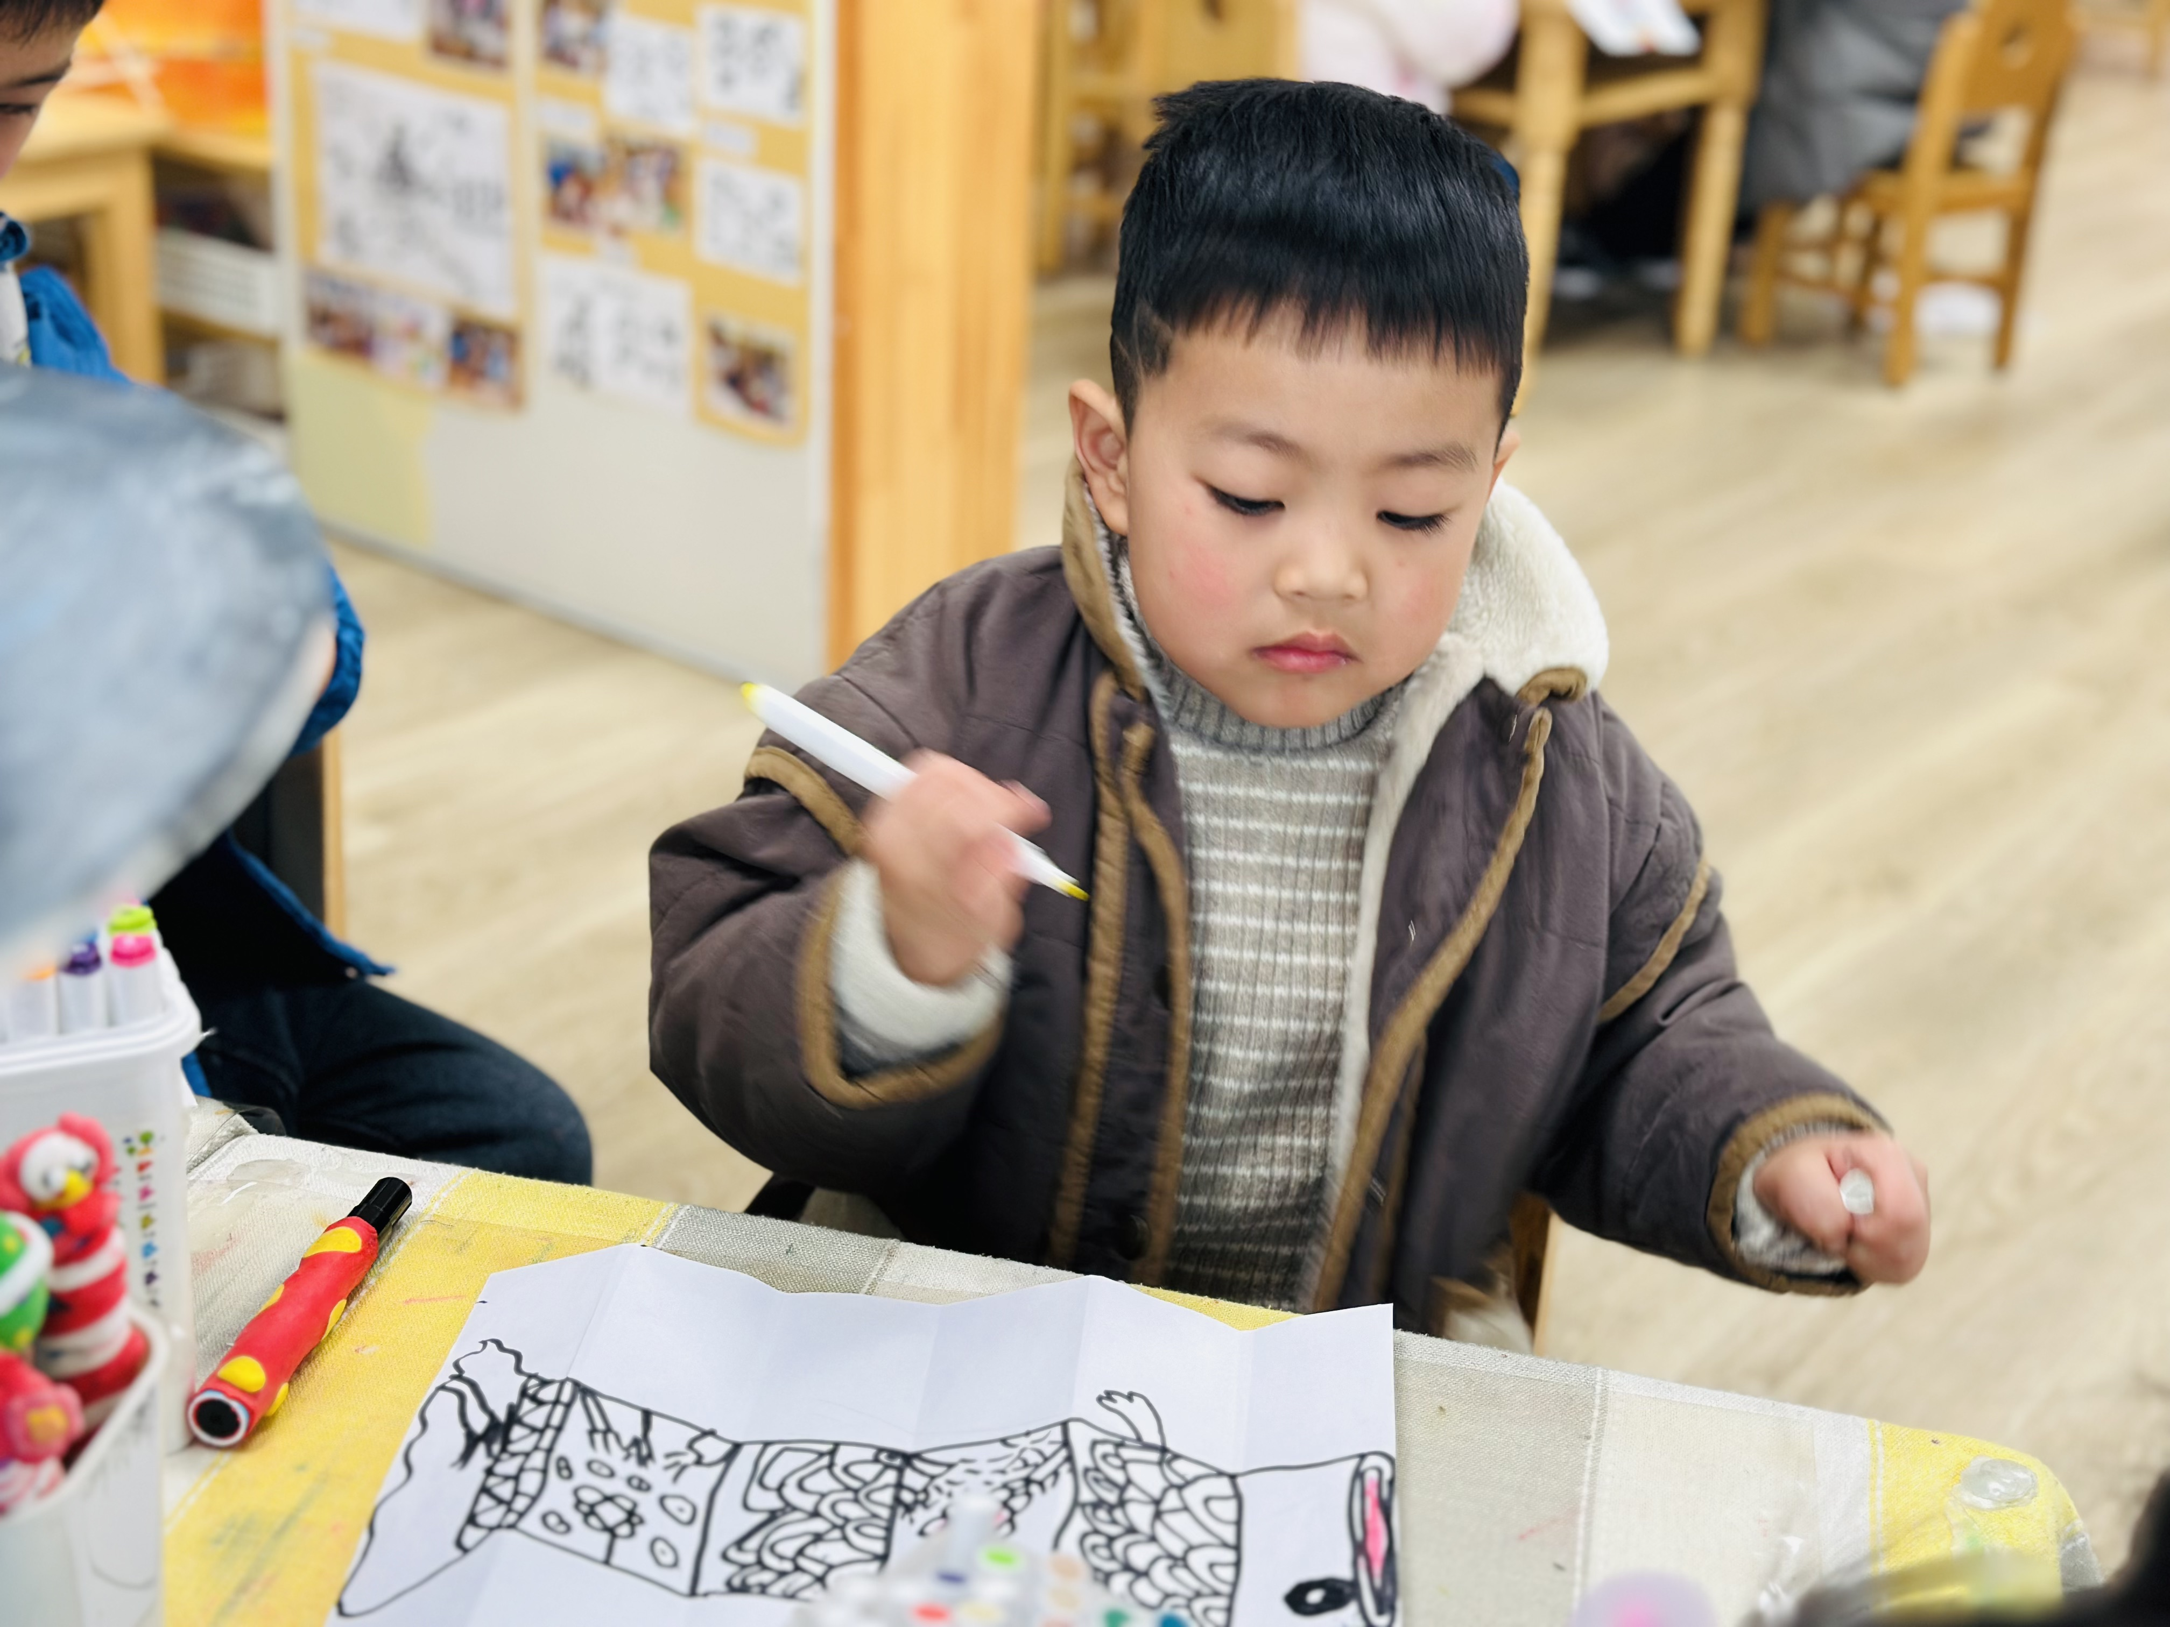 | 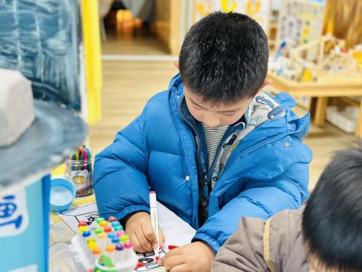 | 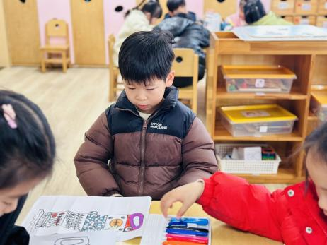
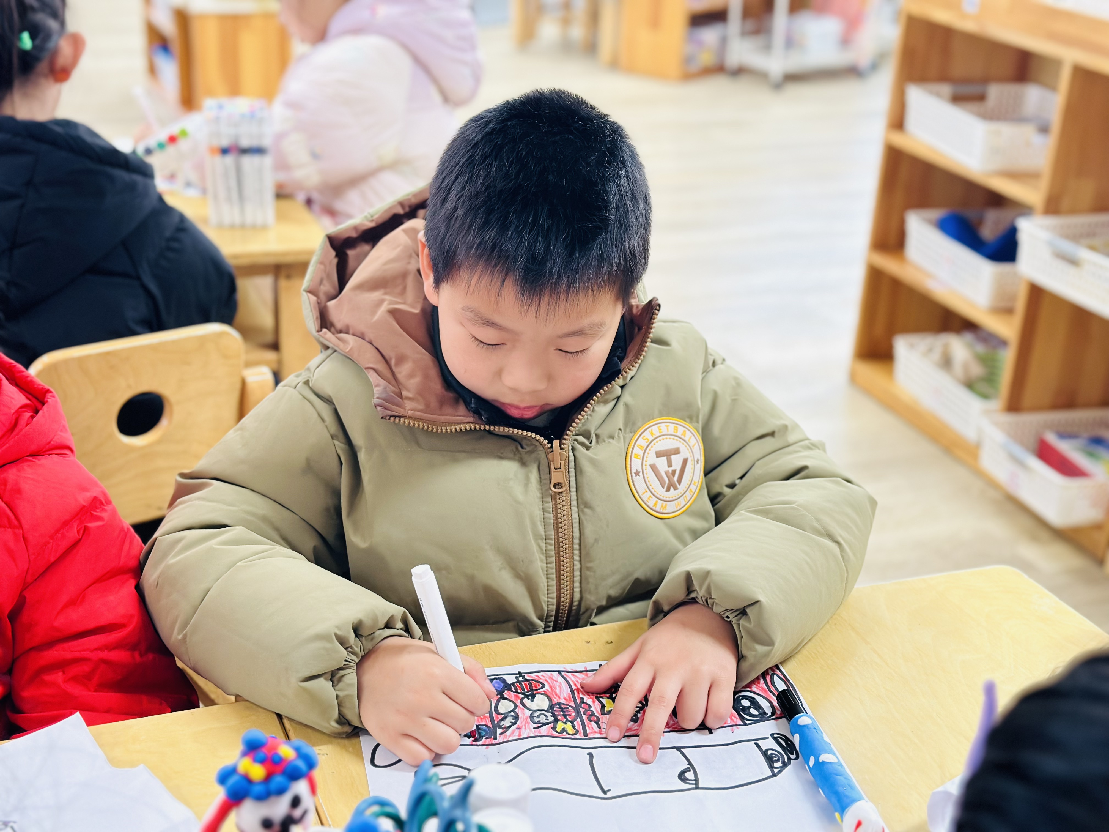 | 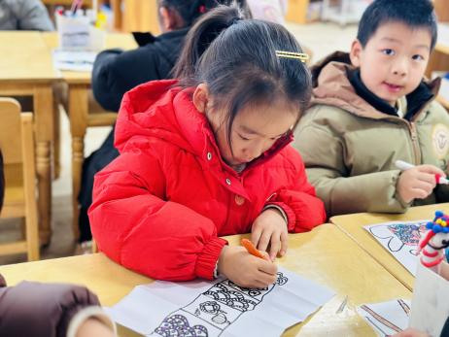 | 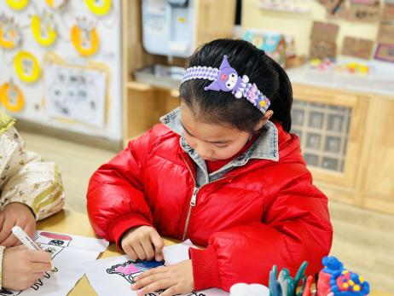
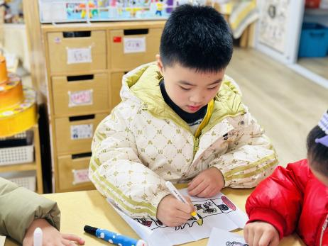 | 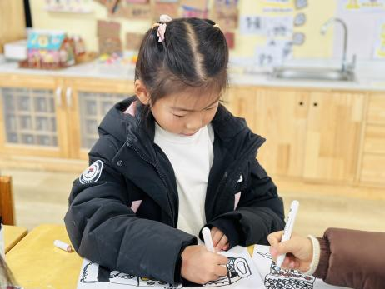 | 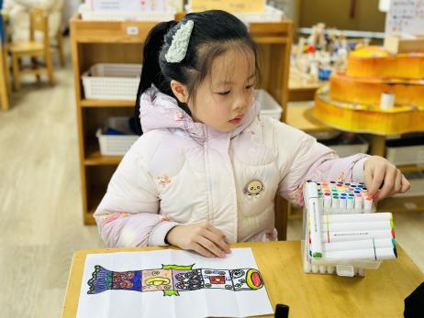
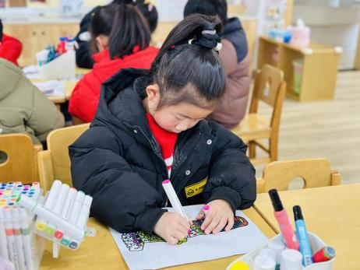 | 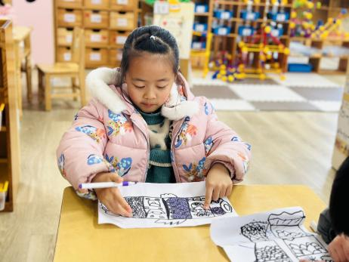 | 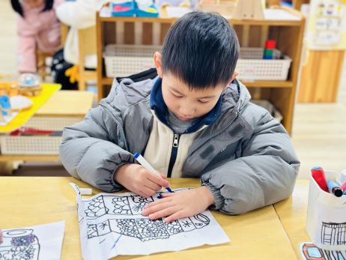
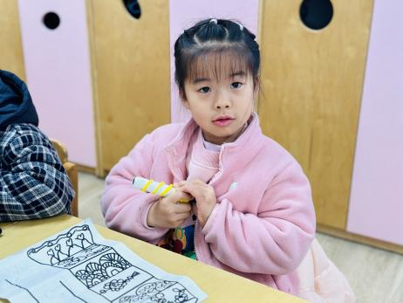 | 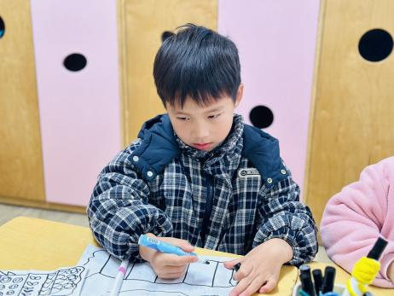 | 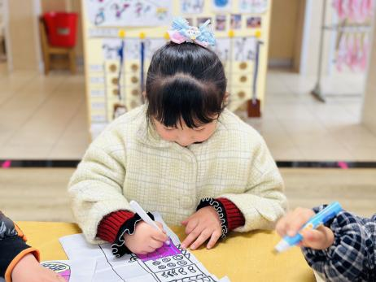
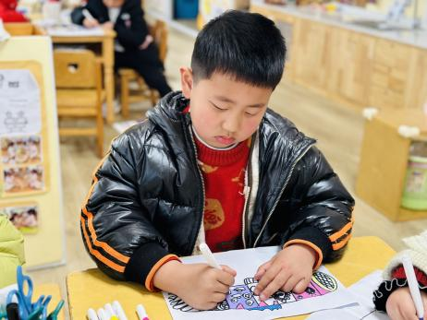 | 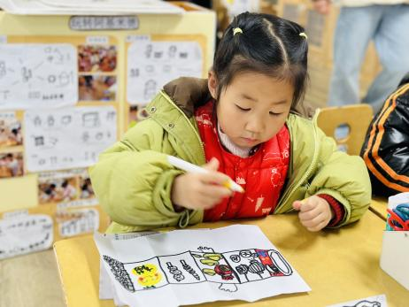 | 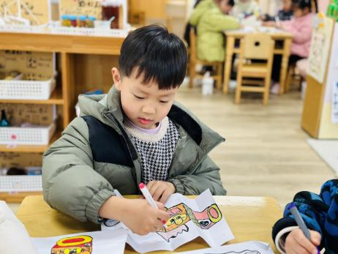
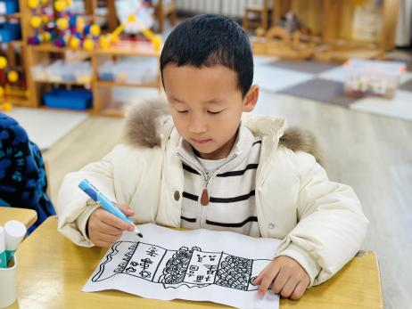 | 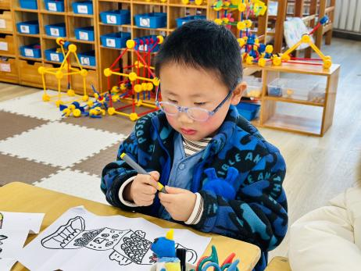 | 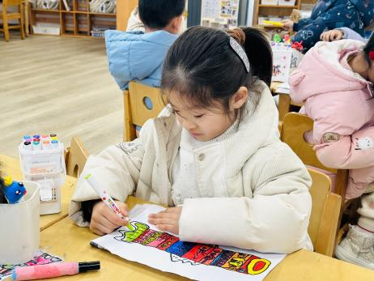
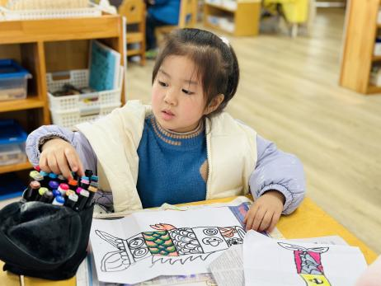 | 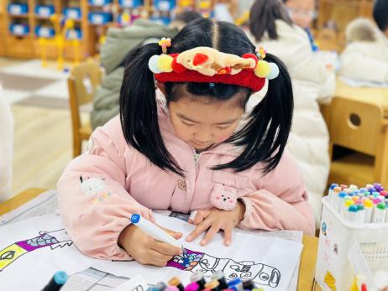 | 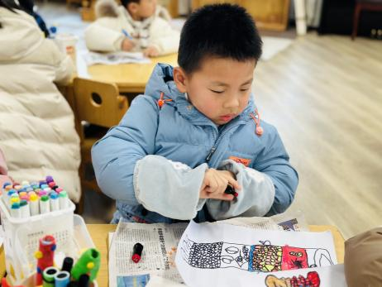
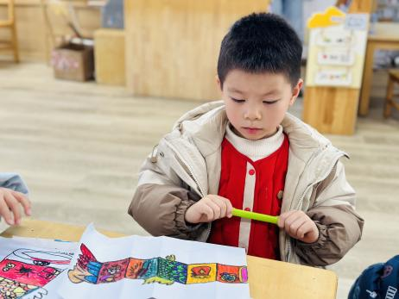 | 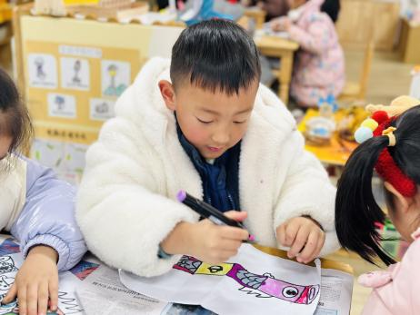 | 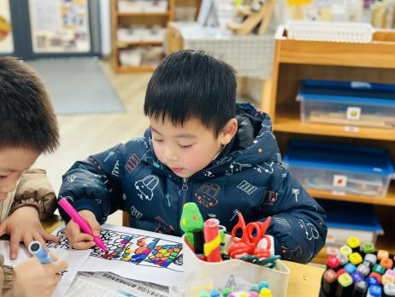

04生活活动
午餐情况：今日午餐为小米饭、红焖羊肉、包菜炒香干和魔芋紫菜汤，午点为沙琪玛和胡萝卜苹果汁，水果是玉菇甜瓜和金桔。用餐过程中，大部分幼儿握盛饭勺熟练，能自主盛餐、独立进餐。幼儿们进餐秩序井然，没有出现挑食、剩饭的情况，吃完后都能主动将餐盘、勺子送到指定位置，保持桌面整洁，展现出良好的用餐习惯。
午睡情况：幼儿在12:10分进入午睡室，经过午检，每位幼儿都很健康。1名幼儿回家，30名幼儿能在13:00前安静入睡，3名幼儿入睡较晚，需老师看护。2名幼儿趴着睡，及时提醒更换睡姿。

05温馨提醒
1.近期我们即将举行年级组之间的跳绳比赛，请家长朋友们利用居家时间，陪伴宝贝多多练习，练习时注意选择平坦、安全的场地，控制练习时长，避免过度劳累。期待宝贝们在比赛中展现活力与风采，取得理想的成绩！
2.天气寒冷，建议孩子们的穿衣遵循“洋葱式穿搭”原则，便于宝贝在园活动时穿脱，避免因出汗后吹风受凉感冒；出门记得戴好帽子、围巾等保暖用品。
谢谢大家的支持与配合！
—END—
在一起的点滴都值得记录

